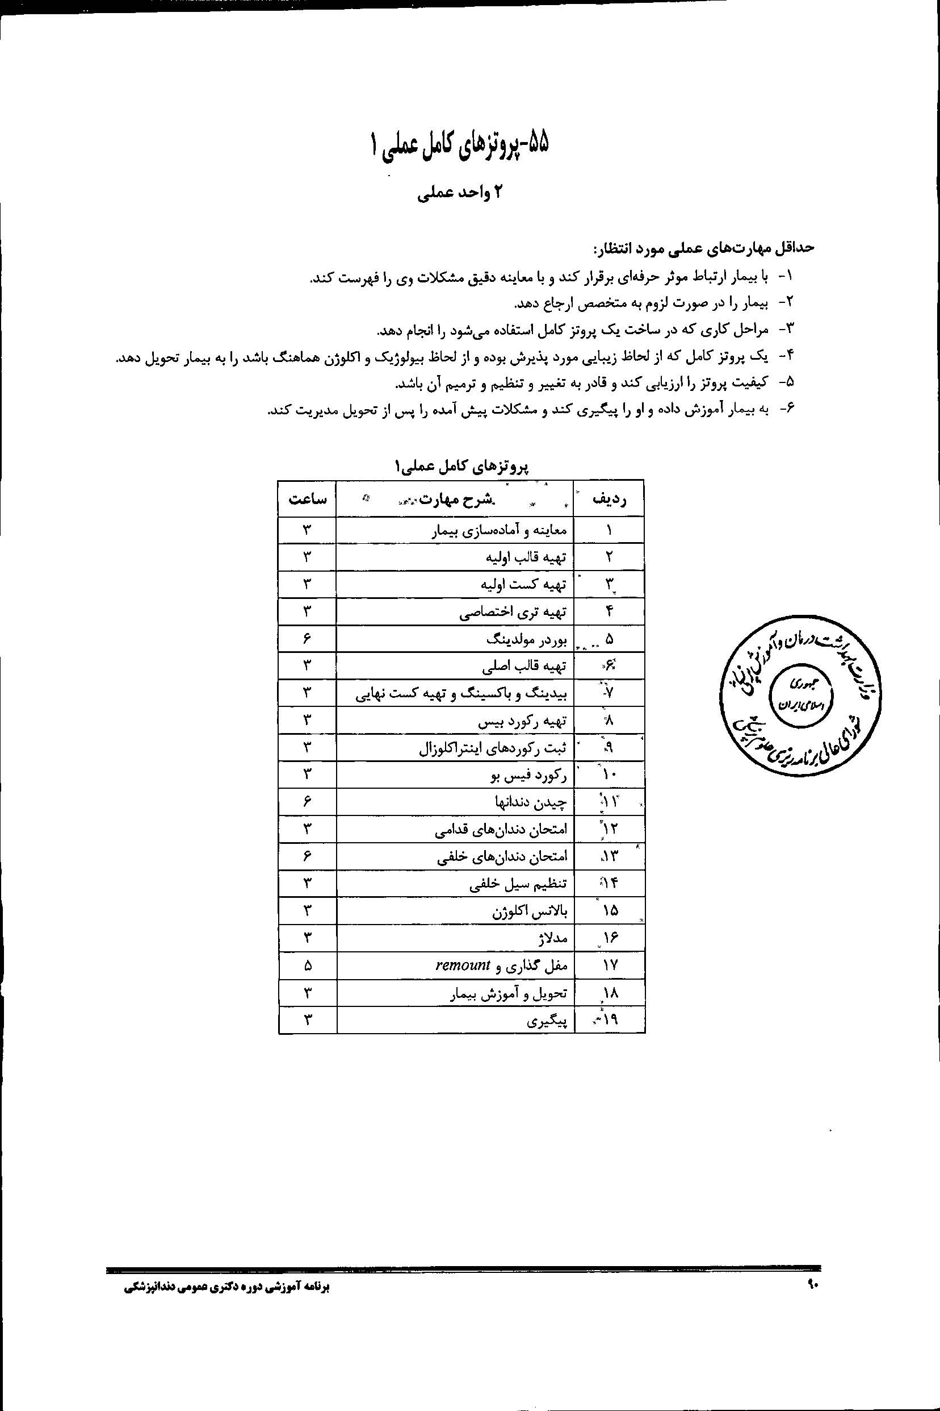

بسمه تعالی
فرم طرح درس :

نام و کد درس : پروتز کامل عملی 1- کد 55 رشته و مقطع تحصیلی : دندانپزشکی- دکتری حرفه ای ترم :
نیمسال اول / دوم / تابستان: روز و ساعت برگزاری : محل برگزاری: دانشکده دندانپزشکی
تعداد و نوع واحد ( نظری / عملی ) : 2 واحد- عملی دروس پیش نیاز : مبانی کامل
مدرس یا مدرسین: اساتید گروه بخش پروتز شماره تماس دانشکده: 3355965 داخلی 269

هدف کلی
توانمندسازي دانشجویان در ساخت پروتز کامل براي بیماران ریجهاي مناسب و بدون تحليل
اهداف ویژه
دانشجویان باید پس از طی دوره قادر باشند :
1- پرونده بیمار را بطور کامل و دقیق تکمیل نماید.
2- تري مناسب را انتخاب نموده و قالبگیري اولیه را انجام دهند.
3- پس از بردرمولدینگ تري اختصاصی قالبگیري نهایی را انجام دهند.
4- مراحل لابراتواري ساخت بیس رکوردگیري را انجام دهند.
5- پلن اکلوزال و vertical بیمار را تنظیم کرده و رکورد سنتریک را ثبت نمایند.
6- مراحل مانتینگ کست را روي آرتیکولاتور انجام دهند.
7- دندانهاي مناسب را براي بیمار انتخاب کرده و بچینند.
8- دندانهاي چیده شده را در دهان بیمار امتحان نمایند.
9- مراحل لابراتواري پخت و Finishing و polishing ، را انجام دهند.
10- مراحل Remounting را انجام دهند.
11- اکلوژن پروتزهاي ساخته شده را ادجاست و تحویل نمایند.
12- در ملاقاتهاي بعدي مشکلات پروتزها را رفع نمایند.
وظایف و تکالیف دانشجو
- حضور فعال و به موقع بیماران در بخش و انجام دادن تمام کارهاي لابراتواري پروتز و management صحیح بیمار
روش ارزشیابی
ارزیابی عملکرد در پایان هر مرحله کاري 90 % نمره
انضباط 10 % نمره

- منابع اصلی درس( رفرانس ):

- Zarb, et al. Prosthodontics treatment for edentulous patients. 13thed; 2013
- Zarb – Bolender: Prosthodontics treatment for edentulous patients. 12thed; 2004
- Zarb – Bolender: Boucher’s Prosthodonthic treatment for edentulous patients.11thed; 1997
زارب و همكاران. درمان پروتزى بيماران بى دندان. ترجمه مرضيه على خاصى و الهه بيابانكى. تهران: شايان نمودار،1392

جلسه اول- مدرس: اساتید گروه بخش پروتز

هدف کلی : انتخاب و پذیرش بیمار

اهداف اختصاصی | حیطه های اهداف |  | فعالیت استاد | فعالیت دانشجو | عرصه یادگیری | زمان | رسانه کمک آموزشی | روش ارزیابی
انتظار می رود درپایان جلسه دانشجو بتواند :  بیمار مناسب را پذیرش کند.  پرونده بخش پروتز بیمار را کامل نماید.  بیمار را به طور کامل و طبق اصول معاینه آورده شده در کتاب مرجع معاینه نماید.  نامه های ارجاعی مناسب برای بخشهای مختلف را در صورت لزوم تدوین نماید  بتواند دستور عکس پانورامیک را صادر کند  دستور گرفتن آزمایشات مختلف را در صورت نیاز صادر کند |  | مهارتی  مهارتی  مهارتی  مهارتی  مهارتی | سخنرانی و تشویق دانشجویان برای مشارکت بیشتر و آموزش نحوه ساخت موارد مربوط به هر جلسه | حضور در بخش متحرک و لابراتوار و ساخت و تحویل تکالیف مربوط به همان روز | بخش متحرک و لابراتوار بخش پروتز | هر جلسه 3 ساعت | ویدیو پروژکتور  (powerpoint)  و وایت بورد | نظر استاد (چک لیست)

جلسه دوم- مدرس: اساتید گروه بخش پروتز

هدف کلی : تهیه یک قالب اولیه خوب از بیمار
اهداف اختصاصی | حیطه های اهداف |  | فعالیت استاد | فعالیت دانشجو | عرصه یادگیری | زمان | رسانه کمک آموزشی | روش ارزیابی
انتظار می رود درپایان جلسه دانشجو بتواند :  وسایل لازم برای قالب گیری اولیه را بشناسند وکارایی هر کدام را بداند.  وسایل لازم برای قالب گیری اولیه را آماده و استریل کند  تری مناسب را انتخاب و قالب اولیه دو فک را با آلژینات بگیرد  قالبها را در لابراتوار با گچ نوع 3 بریزد آنرا به درستی تریم کند و تری اختصاصی با آکریل خود سخت شونده بسازد( باید تائید و امضاء مسئول لابراتوار را در قسمت لابراتواری پرونده بیمار بگیرد |  | مهارتی  مهارتی  مهارتی  مهارتی  مهارتی  مهارتی | سخنرانی و تشویق دانشجویان برای مشارکت بیشتر و آموزش نحوه ساخت موارد مربوط به هر جلسه | حضور در بخش متحرک و لابراتوار و ساخت و تحویل تکالیف مربوط به همان روز | بخش متحرک و لابراتوار بخش پروتز | هر جلسه 3 ساعت | ویدیو پروژکتور  (powerpoint)  و وایت بورد | نظر استاد (چک لیست)

جلسه سوم- مدرس: اساتید گروه بخش پروتز

هدف کلی : تهیه یک قالب نهائی خوب از بیمار
اهداف اختصاصی | حیطه های اهداف |  | فعالیت استاد | فعالیت دانشجو | عرصه یادگیری | زمان | رسانه کمک آموزشی | روش ارزیابی
انتظار می رود درپایان جلسه دانشجو بتواند :  وسایل لازم برای بوردرمولد کردن را بشناسد.  وسایل لازم برای بوردرمولد کردن را آماده و استریل کند  بوردر مولد کامل دو فک را با استنس سبز انجام دهد.  بوردر تست و قالبگیری نهایی با زینک اوکساید را انجام دهد. |  | نگرشی  مهارتی  مهارتی  مهارتی | سخنرانی و تشویق دانشجویان برای مشارکت بیشتر و آموزش نحوه ساخت موارد مربوط به هر جلسه | حضور در بخش متحرک و لابراتوار و ساخت و تحویل تکالیف مربوط به همان روز | بخش متحرک و لابراتوار بخش پروتز | هر جلسه 3 ساعت | ویدیو پروژکتور  (powerpoint)  و وایت بورد | نظر استاد (چک لیست)

جلسه چهارم- مدرس: اساتید گروه بخش پروتز

هدف کلی : تهیه و ساخت بیس موقت و ریم اکلوژن
اهداف اختصاصی | حیطه های اهداف |  | فعالیت استاد | فعالیت دانشجو | عرصه یادگیری | زمان | رسانه کمک آموزشی | روش ارزیابی
انتظار می رود درپایان جلسه دانشجو بتواند :  قالبها را بیدینگ و و باکسینگ کند و با گچ نوع 3 بریزد( باید تائید و امضاء مسئول لابراتوار را در قسمت لابراتواری پرونده بگیرد).  کستهای دائم را ریلیف نموده و یک بیس موقت اکریلی با اکریل سرماسخت زیر نظر تکنسین لابراتوار بسازد.  ریم های اکلوژن مومی را طبق اصول گفته شده در بخش و منابع مربوطه، روی بیسها فرم دهد. |  | مهارتی  مهارتی  مهارتی | سخنرانی و تشویق دانشجویان برای مشارکت بیشتر و آموزش نحوه ساخت موارد مربوط به هر جلسه | حضور در بخش متحرک و لابراتوار و ساخت و تحویل تکالیف مربوط به همان روز | بخش متحرک و لابراتوار بخش پروتز | هر جلسه 3 ساعت | ویدیو پروژکتور  (powerpoint)  و وایت بورد | نظر استاد (چک لیست)

جلسه پنجم- مدرس: اساتید گروه بخش پروتز

هدف کلی : تنظیم ریم ها و رکوردگیری

اهداف اختصاصی | حیطه های اهداف |  | فعالیت استاد | فعالیت دانشجو | عرصه یادگیری | زمان | رسانه کمک آموزشی | روش ارزیابی
انتظار می رود درپایان جلسه دانشجو بتواند :  وسایل لازم برای تنظیم ریم و رکوردگیری را بشناسد.  وسایل لازم برای تنظیم ریم و رکوردگیری را آماده و استریل کند.  ریمها را تنظیم نموده و رکورد CR و VD را تهیه نماید.  رکورد فیس بو از بیمار بگیرند و کستها را با رکوردهای گرفته شده روی آرتیکولاتور نیمه قابل تنظیم مانت کنند.  ( باید تائید و امضاء مسئول لابراتوار را در قسمت لابراتواری پرونده بگیرد).  بتواند دندان مناسب را برای بیمار انتخاب و رضایت بیمار را در این رابطه بگیرد. |  | نگرشی  مهارتی  مهارتی  مهارتی  مهارتی | سخنرانی و تشویق دانشجویان برای مشارکت بیشتر و آموزش نحوه ساخت موارد مربوط به هر جلسه | حضور در بخش متحرک و لابراتوار و ساخت و تحویل تکالیف مربوط به همان روز | بخش متحرک و لابراتوار بخش پروتز | هر جلسه 3 ساعت | ویدیو پروژکتور  (powerpoint)  و وایت بورد | نظر استاد (چک لیست)

جلسه ششم- مدرس: اساتید گروه بخش پروتز

هدف کلی : چیدن و امتحان دندانهای قدامی در دهان

اهداف اختصاصی | حیطه های اهداف |  | فعالیت استاد | فعالیت دانشجو | عرصه یادگیری | زمان | رسانه کمک آموزشی | روش ارزیابی
انتظار می رود درپایان جلسه دانشجو بتواند :  وسایل لازم برای چیدن و امتحان دندانهای قدامی را نام ببرد و کاربرد هر کدام را بداند.  پس از چیدن دندانهای قدامی در لابراتوار ( باید تائید و امضاء مسئول لابراتوار را در قسمت لابراتواری پرونده بگیرد).  وسایل لازم برای امتحان دندانهای قدامی را اماده و استریل نماید.  دندانهای قدامی بالا و پایین چیده شده را از لحاظ فونتیک و استتیک وCR و VD در دهان بیمار امتحان نماید.(با اخذ رضایت از بیمار) |  | شناختی  مهارتی  مهارتی  مهارتی | سخنرانی و تشویق دانشجویان برای مشارکت بیشتر و آموزش نحوه ساخت موارد مربوط به هر جلسه | حضور در بخش متحرک و لابراتوار و ساخت و تحویل تکالیف مربوط به همان روز | بخش متحرک و لابراتوار بخش پروتز | هر جلسه 3 ساعت | ویدیو پروژکتور  (powerpoint)  و وایت بورد | نظر استاد (چک لیست)

جلسه هفتم- مدرس: اساتید گروه بخش پروتز

هدف کلی : چیدن و امتحان دندانهای خلفی در دهان

اهداف اختصاصی |  |  | حیطه های اهداف |  | فعالیت استاد | فعالیت دانشجو | عرصه یادگیری | زمان | رسانه کمک آموزشی | روش ارزیابی
انتظار می رود درپایان جلسه دانشجو بتواند :  وسایل لازم برای چیدن و امتحان دندانهای خلفی را نام ببرد و کاربرد هر کدام را بداند.  پس از چیدن دندانهای خلفی در لابراتوار ( باید تائید و امضاء مسئول لابراتوار را در قسمت لابراتواری پرونده بگیرد).  وسایل لازم برای امتحان دندانهای خلفی را اماده و استریل نماید.  دندانهای خلفی بالا و پایین چیده شده را از لحاظ CR و VD در دهان بیمار امتحان نماید.(با اخذ رضایت از بیمار) |  |  | مهارتی  مهارتی  مهارتی |  | سخنرانی و تشویق دانشجویان برای مشارکت بیشتر و آموزش نحوه ساخت موارد مربوط به هر جلسه | حضور در بخش متحرک و لابراتوار و ساخت و تحویل تکالیف مربوط به همان روز | بخش متحرک و لابراتوار بخش پروتز | هر جلسه 3 ساعت | ویدیو پروژکتور  (powerpoint)  و وایت بورد | نظر استاد (چک لیست)
جلسه هشتم- مدرس: اساتید گروه بخش پروتز

هدف کلی : مدلاژ و پخت و پرداخت دست دندان

اهداف اختصاصی |  |  | حیطه های اهداف |  | فعالیت استاد | فعالیت دانشجو | عرصه یادگیری | زمان | رسانه کمک آموزشی | روش ارزیابی
انتظار می رود درپایان جلسه دانشجو بتواند :  مدلاژ را کامل کند و پروسه پخت و پرداخت را انجام دهد.  ( باید تائید و امضاء مسئول لابراتوار را در قسمت لابراتواری پرونده بگیرد). |  |  | مهارتی  مهارتی |  | سخنرانی و تشویق دانشجویان برای مشارکت بیشتر و آموزش نحوه ساخت موارد مربوط به هر جلسه | حضور در بخش متحرک و لابراتوار و ساخت و تحویل تکالیف مربوط به همان روز | بخش متحرک و لابراتوار بخش پروتز | هر جلسه 3 ساعت | ویدیو پروژکتور  (powerpoint)  و وایت بورد | نظر استاد (چک لیست)
جلسه نهم- مدرس: اساتید گروه بخش پروتز

هدف کلی : مانت مجدد و تنظیم پس از پخت

اهداف اختصاصی |  |  | حیطه های اهداف |  | فعالیت استاد | فعالیت دانشجو | عرصه یادگیری | زمان | رسانه کمک آموزشی | روش ارزیابی
انتظار می رود درپایان جلسه دانشجو بتواند :  مانت مجدد روی آرتیکولاتور انجام دهد و تنظیم پس از پخت را به اتمام رساند.  ( باید تائید و امضاء مسئول لابراتوار را در قسمت لابراتواری پرونده بگیرد). |  |  | مهارتی  مهارتی |  | سخنرانی و تشویق دانشجویان برای مشارکت بیشتر و آموزش نحوه ساخت موارد مربوط به هر جلسه | حضور در بخش متحرک و لابراتوار و ساخت و تحویل تکالیف مربوط به همان روز | بخش متحرک و لابراتوار بخش پروتز | هر جلسه 3 ساعت | ویدیو پروژکتور  (powerpoint)  و وایت بورد | نظر استاد (چک لیست)
جلسه دهم - مدرس: اساتید گروه بخش پروتز

هدف کلی : تحویل دست دندان به بیمار و انجام اموزشهای لازم به وی

اهداف اختصاصی |  |  | حیطه های اهداف |  | فعالیت استاد | فعالیت دانشجو | عرصه یادگیری | زمان | رسانه کمک آموزشی | روش ارزیابی
انتظار می رود درپایان جلسه دانشجو بتواند :  وسایل لازم برای تحویل دست دندان را نام ببرد و کاربرد هر کدام را بداند.  وسایل لازم برای تحویل دست دندان را اماده و استریل نماید.  دست دندانها را به بیمار تحویل نموده و آموزشهای لازم برای تغذیه ورعایت بهداشت را به بیمار بدهد. |  |  | شناختی  مهارتی  مهارتی |  | سخنرانی و تشویق دانشجویان برای مشارکت بیشتر و آموزش نحوه ساخت موارد مربوط به هر جلسه | حضور در بخش متحرک و لابراتوار و ساخت و تحویل تکالیف مربوط به همان روز | بخش متحرک و لابراتوار بخش پروتز | هر جلسه 3 ساعت | ویدیو پروژکتور  (powerpoint)  و وایت بورد | نظر استاد (چک لیست)
جلسه یازدهم - مدرس: اساتید گروه بخش پروتز

هدف کلی : فالواپ و رفع شکایات و مشکلات بیمار

اهداف اختصاصی | حیطه های اهداف |  |  | فعالیت استاد |  | فعالیت دانشجو | عرصه یادگیری | زمان | رسانه کمک آموزشی | روش ارزیابی
انتظار می رود درپایان جلسه دانشجو بتواند :  .  مشکلات و شکایات بیمار را مرتفع سازد. |  | مهارتی |  | سخنرانی و تشویق دانشجویان برای مشارکت بیشتر و آموزش نحوه ساخت موارد مربوط به هر جلسه |  | حضور در بخش متحرک و لابراتوار و ساخت و تحویل تکالیف مربوط به همان روز | بخش متحرک و لابراتوار بخش پروتز | هر جلسه 3 ساعت | ویدیو پروژکتور  (powerpoint)  و وایت بورد | نظر استاد (چک لیست)

